Внеклассное мероприятие
«В горнице моей светло.»
Цель: Приобщение к народной культуре.
Задачи мероприятия
1. Ознакомить учащихся с историей, традициями и обрядами русского народа.
2. Развивать познавательную и творческую активность детей.
3.Воспитывать уважительное отношение к отечественным традициям, ценностям своего народа через осознание своей этнической и национальной принадлежности, содействовать сближению поколений.
4.Пополнять словарный запас детей.
Методы: игровой, метод беседы и диалога, метод моделирования художественного творческого процесса.
Образовательные технологии: ИКТ,проектно-исследовательская
Планируемые результаты:
Личностные результаты:
- готовность и способность обучающихся к восприятию русской культуры, формирование мотивации к дальнейшему ее изучению, ценностно-смысловые установки и индивидуально-личностные позиции;
- осознание своей этнической и национальной принадлежности на основе изучения лучших образцов фольклора;
- повышение мотивации к учебно–творческому процессу.
Предметные результаты:
• знать и понимать роль народной музыки в жизни человека, виды
декоративно – прикладного искусства и практическое применение их
в повседневной жизни;
• уметь передавать характер музыки в музыкально-творческой
деятельности;
• формировать эстетические потребности, ценности и чувства;
Метапредметные результаты:
Регулятивные:
• овладение способностью принимать и сохранять цели и задачи
деятельности, поиска средств ее осуществления;
• освоение способов решения проблем творческого характера;
Познавательные:
• формирование знаний о русском народном творчестве;
• освоение начальных форм познавательной и личностной рефлексии;
• формирование умения находить прекрасное в народном творчестве.
Коммуникативные:
• развитие навыков сотрудничества со взрослыми и сверстниками в
процессе творческой деятельности.
Оформление: зал убран под русскую горницу: стоит печь, стол, лавки, на полу лежат домотканые половики, здесь же предметы народного быта -самовар, посуда.
В зале висят красочные плакаты:
"За хлебом да солью всякая шутка хороша"
“Красна изба не углами, а пирогами ”.
«Есть да икоты,
Пить да перхоты,
Пять до надсаду,
Плясать до упаду.»
«Догадлив крестьянин- на печи избу поставил»
Ход мероприятия.
Хозяйка: Ох, устала (поправляет платок).

- Ох, уморилась (поправляет платок, вытирает руки).
- Пожалуйте, гости дорогие, пожалуйте.
- Веселья вам да радости!
- Давно вас жду - поджидаю, без вас не начинаю!
- У нас для каждого найдется и местечко, и словечко!
- Припаслая для вас забавушек на всякий вкус, кому - сказку, кому - правду, кому - песенку.
- Удобно ли вам, гости дорогие? Всем видно? Всем слышно? Всем ли места хватило? Ну да ничего, в тесноте да не в обиде!
- Вот он, хлебушек душистый,
С хрусткой корочкой витой.
Вот он теплый, золотистый,
Словно солнцем налитой.
Каравай мы вам подносим,
Поклоняясь, отведать просим.
- Часто за событиями и за сутолокой дней…
Старины своей не помним,
Забываем мы о ней.
И хоть более привычны
Нам полеты на Луну,
Вспомним русские обычаи,
Вспомним нашу старину.
Хозяйка. - Сегодня у нас в гостях… А впрочем, ребята, отгадайте загадку:
Наша толстая Федора наедается не скоро,
А за-то когда сыта – от Федоры теплота.
Дети (хором).
-Печка!
Зачин праздника: «Без печки холодно, без хлеба голодно».
Хозяйка.В старину говорили:«Поставить печь-дело не легкое». Давайте поговорим об устройстве русской печки.
(5 класс - сообщение)
Опечье - низ, битое основание из песка и глины, иногда деревянный сруб.
Подпечье - простор под опечьем.
Запечье - простор между печью и стеной избы.
Под - подошва внутри печи.
Свод - то, что над подом.
Шесток с загнеткой - место, где хранились угли и зола.
Хайло – место, куда идёт тяга.
Зеркало - наружная плоская часть печи.
Заслонка – круг из железа, закрывающий топку печи.

Конкурс «Печники»
(Прикрепить таблички с терминами на чертеж печки)
Без печки и дом пустой.
В ней и жарить, в ней и парить,
И зимой с ней как весной.
В старину так говорили:
“Печь нам мать родная всем.
На печи все красно лето,
У печи и сплю и ем”.
Хозяйка. Печка-хозяюшка (4 класс сообщение изагадки о русской кухне).
На чужой …(каравай) рот не разевай.
Первый …(блин) всегда комом.
Гости на порог – на столе …(пирог)
Из горячей печи хороши … (калачи)
Щи да … (каша) пища наша.
(пряник)… медовый – разговор шелковый.
(кулебяки)… выпекали, особых гостей звали.
На горячей печи их пекли,
Вертели корж снова и снова –
И … (лепёшка) готова.
(коврига)… пышная да сладкая –
Значит, хозяйка аккуратная.
- Каравай – большой круглый хлеб.
- Коврига – тоже, что и каравай.
- Кулебяка – большой продолговатый пирог с начинкой из мяса или рыбы, капусты.
- Калачи – пшеничный хлеб, по форме напоминает замок с душкой.

Игра «Катай каравай»
/Учитель вызывает 1 ученика, завязывает глаза. Раскручивая его, говорит:/
Катай, катай каравай:
Куда твоей головой -
К лесу - малесу,
В огород залезу,
Грядки ископаю,
Тынчик изломаю,
Куда лицом стоишь? (Угадавшему пирожок)

Хозяйка. Печка-загадочная. «Узнай меня» (3 класс - загадки).

1.Стоит в углу Матрёна,
Здорова, ядрена,
Пасть открывает
Что дают – глотает.

2.Лето придёт – не глядят на неё,
Зима придёт – обнимают её.

3.Сделана из кирпича
Топят – очень горяча.
Со мной в доме жарко,
Грейтесь, мне не жалко.

4.Бабушка седа – бела,
Зимой всем мила
А как лето наступает,
Про бабушку забывают.

5.В избе – изба, на избе труба,
Зашумело, загудело в трубе,
Видит пламя народ,
А тушить не идёт.
Хозяйка. -Правый от печи угол (показывает) назывался бабий кут.
Кут, закуток - значит угол. Здесь командовала хозяйка. Все было приспособлено для приготовления пищи. Посмотрите, ребята, у нас тоже есть такой же закуток, с разными предметами старинной кухни. А вы знаете что-нибудь об этих предметах? Сейчас мы вам немножко о них расскажем.
(предметы быта)
У меня витушки,
Кто поет частушки,
Если лучше всех споет,
Тот витушки заберет
Ансамбль «Зарницы» (исполнение народной песни)
Как уютна наша горница,
Спозаранку печка топится,
Котик лапкой умывается,
У нас сказка начинается!
- Хотите побывать в сказке?
- В каждой сказке, дети,
Заходят часто речи
О доброй и уютной
О русской нашей печи –
С озябшими ребятами,
Горшками и котятами,
Растопкою берестяной
Да домовыми за трубой.
- Ребята, а вы знаете, кто такой домовой? Можете его описать?
(1 класс - сообщение о домовом)
(Появляется домовой)
Домовой. Здравствуйте.
Хозяйка. А ты кто?
Домовой Я простой,
Обыкновенный домовой.
Живу я недалече,
Вот тут, на русской печи.
Я за варевом слежу
Да порядок навожу,
А ленивую хозяйку,
И грязнулю, и зазнайку накажу!
Раскидаю ей стаканы,
Брошу лапоть в чугунок –
Впрок пойдет такой урок.
Так уж видно я привык.
Вот такой я озорник!
Хоз. Домовой, расскажи ребятам про печь.
Домовой Мне, ребята, лучше печки
Не найти в избе местечка.
Нам с хозяйкой без забот:
Есть у печки дымоход. (показывает)
Раньше печка при трубе
Не всегда была в избе.
Печь по-черному топили –
В очаге огонь палили:
Копоть, сажа, все черно
Дым выходит в дверь, в окно!
Так топило все село –
Не уютно, но тепло.
Вот прошло немало лет…
Мне рассказывал мой дед:
Стали мастера прикинув,
Кирпичи лепить из глины.
Кирпичи они калили,
В крыше дырку прорубили.
Долго думали и вот –
В очаге сложили стены и подняли дымоход.
Кто сумел за дело взяться,
Печником стал называться.
А печник свою науку
Передал с годами внуку.
Сохраняясь в каждом роде
Мастерство живет в народе
Хозяйка Что интересного припас для нас?
Домовой. Я посиживаю за печкой, на народ всегда гляжу, все запоминаю, в корзинку собираю.
Сяду рядышком на лавке,
Вместе с вами посижу,
Загадаю вам загадки,
Кто смышленей погляжу.
Я буду читать вам слова из словарика, а вы – объяснять их значение.
Достает из корзинки карточки, на которых записаны слова ухват, чугун, горшок, кочерга, заслонка, печурка, труба, поддувало и др.
- Ай да молодцы!
Хозяйка. - Кочерга была еще и магическим предметом. Если в доме заводились злые духи, то кто-нибудь из домочадцев садился на кочергу и прыгал по избе, чтобы выгнать их. Домовенок, покажи ребятам, как изгоняли злых духов.
- Ой, нет, нет, пойду-ка я в свои владения!
( Ребенок скачет на кочерге) Вот так изгоняли злых духов.
Хозяйка. Печка-сказочница. (2 класс)
- « Пошла Василиса за печку и слышит- Баба Яга говорит : «Ты девка- чернавка, печь растопи, огонь размечи, я проснусь- Василису зажарю. Легла Баба Яга на лавку, положила губы на полку и захрапела на весь лес» ( « Василиса Прекрасная»)
- « Жили- были два брата- два Ивана: Иван- богатей да Иван-бедняк. У Ивана- богатея полна изба всякого добра, в горячей печи пышные калачи, всего много, а семья- он да жена» ( « Два Ивана»)
- « Бежала девочка, бежала: видит- стоит печка: «Печка, печка, скажи, куда они полетели?. Печка отвечает: «Съешь моего ржаного пирожка, тогда скажу» («Гуси- лебеди»)
- « Подошли они к избёнке: « Поди, лиса, вон!» . А она с печи: « Как выскочу, как выпрыгну, полетят клочки по закоулочкам» ( «Лиса и заяц»)
- « Углы в доме затрещали, крыша зашаталась, стены вылетели, и печь сама пошла по улице прямо к царю» («По щучьему велению»)
- « Был царский бал на отходе. Поехал царевич домой наперёд, нашёл там женину кожу, да сжёг её в печи» ( «Царевна- лягушка»)
- « Повернулась избушка к лесу задом, а к Марьюшке передом. Зашла она в избушку и видит: сидит на печи Баба Яга- костяная нога, губы на полке, а нос к потолку прирос» ( Финист- ясный сокол»)
- « Братья собираются в город смотреть, кто царевну на скаку поцелует, а младший брат сидит на печи за трубой и говорит: Возьмите меня с собой!» ( « Сивка- бурка»)
« Я по амбару метён, по сусекам скребён, на сметане мешан, в печку сажён, на окошке стужён» ( « Колобок»)
^{Пословицы.}
На печи не храбрись, а в поле не трусь.
^{Пеки, пока печь горяча.}
«Хлебом не корми, только с печи не гони»;
«Хоть три дня не есть, лишь бы с печи не слезть»;
«На печи заседать – хлеба не видать»

- Мне кажется, что возле нашей печки – символа домашнего тепла и уюта – мы встретимся еще не раз. А музей Русской старины пополняется новыми экспонатами, собранными учениками 1-5 классов и богатым материалом о русской печке, подготовленным нами.

Всех не спеть нам славных песен,
Добрых слов всех не сказать.
Край старинный наш чудесен,
Как и вся Россия- мать.
Всем спасибо от хозяйки
За улыбку и за смех.
За частушки, пляски, байки,
Благодарствую я всех.
Хор «Раздолье» народная песня «Я на печке молотила»
Праздник кончился, хозяева устали, или спать охота, а гости шумят, не уходят. Как быть? Проводить гостей - тоже традиция русского гостеприимства. На прощание им раздавали пироги - "разгоняи" или "выгонцы". Правда, хорош обычай! Когда с пирогом провожают? Вежливо. И не обидно! (хозяйка угощает гостей пирогами)

Использованная литература:
Афанасьев А.Н. Поэтические воззрения славян на природу. М., 1868. Т. 2.
Байбурин А.К. Жилище в обрядах и представлениях восточных славян. Л., 1983.
Беловинский Л.В. Иллюстрированный энциклопедический историко-бытовой Ботякова О.А. Солнечный круг/СПб.:Детство-пресс, 2004. 112с
Громыко А.А. Мир русской деревниМ., 1999
Смиников В. Русская печь. М.: изд-во Современник, 1977.
Федоров Г.Я. Русская печь. М.: изд-во Эксмо, 2005

Интернет источники:
История русской печи. Адрес доступа: http://fictionbook.ru/author/evgeniyi_vitalevich_simonov/kaminiy_i_pechi_viybor_dizayin_stroitelstvo/read_ online.html?page=1
История русской печи. 2011. Адрес доступа: http://pechky.ru/novosti/istoriya-russkoy-pechi/
Майничева А. Ю. История русской печи. Адрес доступа: http://www.perunica.ru/istoria/679-istoriya-russkoj-pechi.html
Майничева А. Ю. Печи сибиряков-старожилов. Адрес доступа: http://pechka.su/history/siberian.htm
Ода Русской печи. http://www.istorya.ru/forum/?showtopic=1978
Русская печь в крестьянской избе. Адресдоступа: htp://pechka.su/history/peon.htm
Самые первые печи. Адрес доступа: http://banbas.ru/fireplaces/interestingly/articles/32/view/86/

ПРИЛОЖЕНИЕ 1.

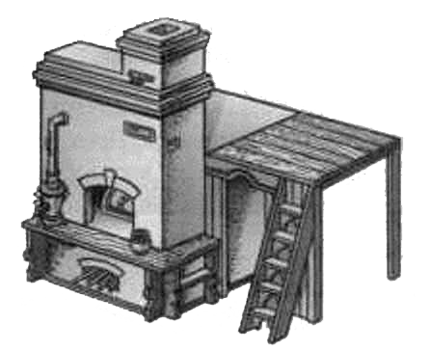
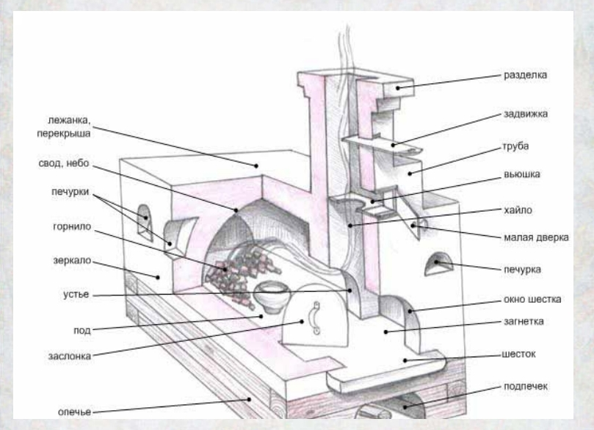

ПРИЛОЖЕНИЕ 2.
ухват вьюшка
чугун припечье
шесток
заслонка
горшок
кочерга
под печурка поддувало
зеркало
лежанка
труба
запечье

ПРИЛОЖЕНИЕ 3.
Частушки.
1. Истоплю я жарко печь,
Испеку блиночков,
На вечёрку позову
Милого дружочка.

2. Эх, выйду плясать,
Ножками задрыгаю-
Печь, кастрюли и ухват
По полу запрыгают.

3. До чего ж я хороша,
До чего ж пригожа,
Ведь фигурою своей
Я на печь похожа.

4. Мне не надо винегрет,
Не хочу я лечо,
Мне подайте на обед
Щи из русской печи!

5. Лежит Прошка на печи
Колупает кирпичи,
Ты вставай-ка, Прошка,
попляши немножко.

6. Как у нашего Ивана
Поселились тараканы
В тёпленьком местечке-
В валенках на печке.

7. Эх, раз, полтора,
Бежит печка со двора,
А за нею- чашки
От грязнули Машки.

8. Как у нашего Егора
Пузо стало, как пригорок-
Целый день он на печи
Уплетает калачи.

ПРИЛОЖЕНИЕ 4.

Задания для исследовательской работы.

1 класс.
Кто такой домовой? Сделайте рисунок.
2 класс.
Найдите сказки в которых есть русская печь.
3 класс.
Найдите загадки про русскую печь и приспособления к ней (ухват, кочерга и др.)
4 класс.
Какую пищу готовили в русской печи?

ПРИЛОЖЕНИЕ 5.



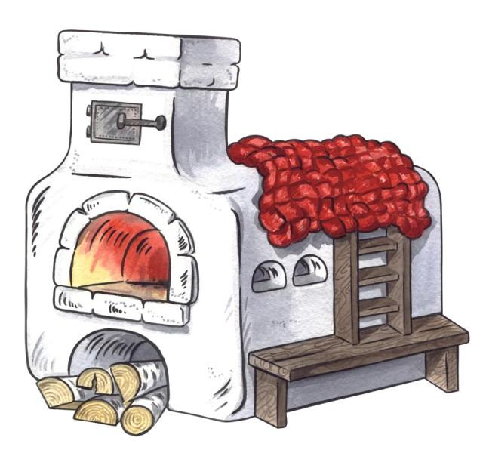





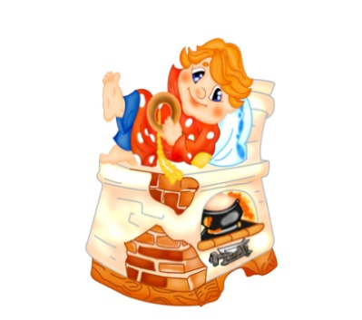



5 класс.

Кто такой печник?
________________________________________________________________________________________________________________________________________________________________________________________________________________________________________
Есть ли в вашей деревне печник, кто он, много ли печей сложил?
________________________________________________________________________________________________________________________________________________________________________________________________________________________________________________________________________________________________________________________________________________________________________________________________________________________________________________________________________________
Из каких частей состоит русская печь?
______________________________________________________________________________________________________________________________________________________________________________________________________________________________________________________________________________________________________________________________________________________________________________________________________________________
Назовите «профессии» печки.
____________________________________________________________________________________________________________________________________________________________________________________________________________________________________________________________________________________________________________________________________________________________
Нарисуйте печь или русскую избу.
Духовно – нравственное воспитание учащихся.
Духовно –нравственное развитие и воспитание личности осуществляется через разные виды деятельности обучающихся: урочную, внеурочную и общественно –полезную. Мы предлагаем вашему вниманию мероприятие «В горнице моей светло», которое мы проводим среди учащихся начальной школы и среднего звена. Это лишь часть программы по духовно –нравственному воспитанию наших ребят. В прошлом году мы провели праздник «Святки», который прошел очень интересно и ярко, в традициях русских народных праздников. Разработки таких праздников можно использовать как классным руководителям, так и учителям –предметникам.
Все, что пришло к нам из глубины веков, мы называем народным творчеством. И очень важно с ранних лет научить детей постигать культуру своего народа, показать им дорогу в этот сказочный и добрый мир. Поэтому не случайно важным моментом в воспитательной работе школы становится целенаправленное возрождение культурных традиций и старинных обычаев русского народа, знакомство обучающихся с его фольклорным творчеством.
Внеклассное мероприятие «В горнице моей светло»
Цель: Приобщение к народной культуре.
Задачи мероприятия
1. Ознакомить учащихся с историей, традициями и обрядами русского народа.
2. Развивать познавательную и творческую активность детей.
3.Воспитывать уважительное отношение к отечественным традициям, ценностям своего народа через осознание своей этнической и национальной принадлежности, содействовать сближению поколений.
4.Пополнять словарный запас детей.
Методы: игровой, метод беседы и диалога, метод моделирования художественного творческого процесса.
Образовательные технологии: ИКТ, проектно-исследовательская
Планируемые результаты:
Личностные результаты:
- готовность и способность обучающихся к восприятию русской культуры, формирование мотивации к дальнейшему ее изучению, ценностно-смысловые установки и индивидуально-личностные позиции;
- осознание своей этнической и национальной принадлежности на основе изучения лучших образцов фольклора;
- повышение мотивации к учебно–творческому процессу.
Предметные результаты:
• знать и понимать роль народной музыки в жизни человека, виды
декоративно – прикладного искусства и практическое применение их
в повседневной жизни;
• уметь передавать характер музыки в музыкально-творческой
деятельности;
• формировать эстетические потребности, ценности и чувства;
Метапредметные результаты:
Регулятивные:
• овладение способностью принимать и сохранять цели и задачи
деятельности, поиска средств ее осуществления;
• освоение способов решения проблем творческого характера;
Познавательные:
• формирование знаний о русском народном творчестве;
• освоение начальных форм познавательной и личностной рефлексии;
• формирование умения находить прекрасное в народном творчестве.
Коммуникативные:
• развитие навыков сотрудничества со взрослыми и сверстниками в
процессе творческой деятельности.

